الاتحـاد الدولـي للاتصـالات
مكتب تقييس الاتصالات
 |  | جنيف، 7 مارس 2024
المرجع: | TSB Circular 178 | إلى:  - إدارات الدول الأعضاء في الاتحاد؛  - أعضاء قطاع تقييس الاتصالات بالاتحاد؛  - المنتسبين إلى قطاع تقييس الاتصالات؛  - الهيئات الأكاديمية المنضمة إلى الاتحاد؛  - المنظمات الإقليمية للاتصالات؛  - المنظمات الحكومية الدولية التي تُشغِّل أنظمة ساتلية؛  - الأمم المتحدة؛  - وكالات الأمم المتحدة المتخصصة والوكالة الدولية للطاقة الذرية
للاتصال: | السيد بلال الجاموسي
الهاتف:  الفاكس:  البريد الإلكتروني: | +41 22 730 6311  +41 22 730 5853  gss@itu.int
نسخة إلى:
- رؤساء لجان الدراسات بالاتحاد/الفريق الاستشاري لتقييس الاتصالات ونوابهم؛
- مدير مكتب تنمية الاتصالات؛
- مدير مكتب الاتصالات الراديوية
الموضوع: | الندوة العالمية للمعايير لعام 2024 (GSS-24): رَسْم مسار الموجة الرقمية التالية: التكنولوجيات الناشئة والابتكار والمعايير الدولية؛ نيودلهي، الهند، 14 أكتوبر 2024
حضرات السادة والسيدات،
تحية طيبة وبعد،
أعلنت الأمينة العامة للاتحاد الدولي للاتصالات (ITU)، في رسالتها المعمّمة رقم 23/42، والرسائل اللاحقة DM-23/1013 وDM-23/1014 وDM-23/1015، وجميعها مؤرّخة 30 أكتوبر 2023، أن الندوة العالمية للمعايير لعام 2024 (GSS-24) ستُعقد في نيودلهي، الهند، في 14 أكتوبر 2024، يليها انعقاد الجمعية العالمية لتقييس الاتصالات لعام 2024 (WTSA-24) في الفترة من 15 إلى 24 أكتوبر 2024.
ويسعدني أن أدعو الأعضاء وغير الأعضاء في الاتحاد إلى المشاركة في الندوة العالمية للمعايير لعام 2024 (GSS-24)، والتي ستنعقد في المكان نفسه الذي سيشهد انعقاد الجمعية العالمية لتقييس الاتصالات لعام 2024 (WTSA-24)، وهو مركز المؤتمرات بهارات ماندابام، Pragati Maidan، نيودلهي، الهند. وستوفر الندوة العالمية للمعايير لعام 2024 (GSS-24) منتدى رفيع المستوى للنقاش والتنسيق، وستنعقد تحت شعار "رَسْم مسار الموجة الرقمية التالية: التكنولوجيات الناشئة والابتكار والمعايير الدولية".
وسيُعقد جزء رفيع المستوى بعنوان "تحفيز التغيير: قادة دوائر الصناعة والوزراء يصوغون مستقبل الابتكار" من الساعة 11:30 إلى الساعة 13:00 بتوقيت الهند، في 14 أكتوبر 2024. وسيجمع هذا الجزء الرفيع المستوى الوزراء، والمديرين التنفيذيين، ورؤساء البلديات، ورؤساء الجامعات للمشاركة في حوار فريد يدور حول ابتكار النظم البيئية، ومواءمة الأساليب التنظيمية، وتسخير التكنولوجيات الناشئة بما في ذلك الذكاء الاصطناعي والميتافيرس والحوسبة الكمومية.
ويمكنكم الاطلاع على مزيد من المعلومات بشأن الندوة العالمية للمعايير لعام 2024 (GSS-24)، بما في ذلك مسودة برنامج الندوة، في الموقع الإلكتروني للندوة.
ونودُّ إحاطتكم بأن مؤتمر الهند للاتصالات المتنقلة لعام 2024 (IMC 2024) الذي تنظمه الحكومة الهندية وجمعية المشغّلين الخلويين في الهند (COAI) سيُقام في موقع الحدث نفسه (Pragati Maidan نيودلهي) ابتداء من 15 أكتوبر 2024.
وسواء أردتم الحضور شخصياً أو متابعة المناقشات عن بُعد، فإنّ التسجيل مطلوب لجميع المشاركين وسيتمّ إجراء التسجيل حصراً عبر الإنترنت. ويُرجى من المشاركين الذين يمثّلون الأعضاء في الاتحاد التسجيل عبر صفحة التسجيل الخاصة بالجمعية العالمية لتقييس الاتصالات لعام 2024 (WTSA-24) ومن المشاركين من غير الأعضاء التسجيل باتباع هذا الرابط: https://www.itu.int/net4/CRM/xreg/web/Registration.aspx?Event=C-00013545.
ويتضمن الموقع الإلكتروني للجمعية العالمية لتقييس الاتصالات لعام 2024 (WTSA-24) أيضاً معلومات عملية عن الحدث، بما في ذلك متطلبات الحصول على التأشيرة وتفاصيل الفنادق.
وتتاح في الملحق 1 معلومات عامة للمشاركين فيما يتعلق بإجراءات التأشيرة والسفر والسلامة والأمن السارية اعتباراً من 26 فبراير 2024.
أتطلع إلى الترحيب بكم في نيودلهي.
وتفضلوا بقبول فائق التقدير والاحترام.  سيزو أونوي  مدير مكتب تقييس الاتصالات | 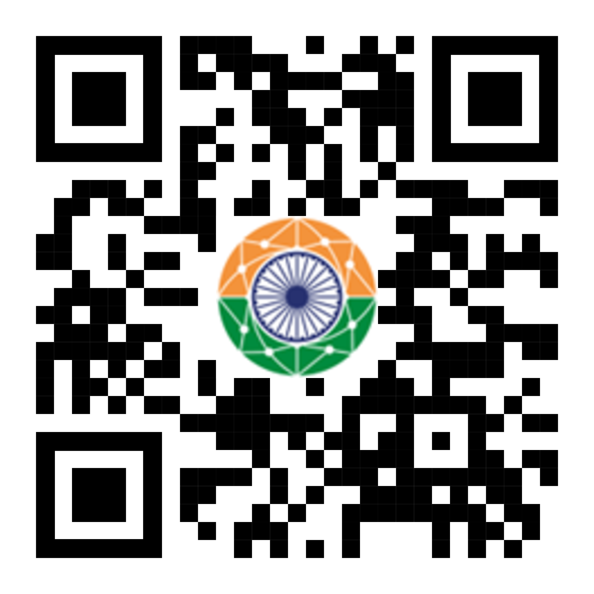

الملحق 1
(بالرسالة المعمّمة TSB Circular 178)
معلومات للمشاركين بشأن التأشيرة والسفر والتدابير المعمول بها
في نيودلهي، الهند

1.1 طلب التأشيرة

• التحقق من متطلبات الحصول على التأشيرة: بينما يتمتع مواطنو العديد من البلدان بالدخول إلى الهند بدون تأشيرة، فإنه يتعيَّن على آخرين الحصول عليها. ويُوصى بالتحقق من الموقع الإلكتروني الهندي الرسمي المخصص للتأشيرات (https://indianvisaonline.gov.in/visa/) لتحديد المتطلبات المحددة.

• تقديم طلبكم للحصول على التأشيرة مبكراً: لضمان إتمام تقديم طلب التأشيرة بسلاسة، ننصحكم بتقديم الطلب قبل موعد الحدث بفترة زمنية طويلة، ويُفضل قبل شهرين إلى ثلاثة أشهر من الموعد المقرر للسفر.

• التقديم عبر الإنترنت: يمكن تقديم معظم طلبات التأشيرة بسهولة عبر الإنترنت من خلال بوابة التأشيرة الإلكترونية الهندية (https://indianvisaonline.gov.in/evisa/tvoa.html).

• رسوم التأشيرة: تختلف رسوم التأشيرة بحسب جنسيتكم ونوع التأشيرة المطلوبة. والرجاء التحقق من الموقع الرسمي لمعرفة هيكل الرسوم المعمول به حالياً.

• المستندات: التأكد من أن جميع المستندات المطلوبة جاهزة، بما في ذلك جواز السفر، وخط سير الرحلة، وإثبات محل الإقامة، وتأكيد التسجيل في الندوة العالمية للمعايير (GSS).

• الوقت اللازم لإصدار التأشيرة: يختلف الوقت اللازم لإصدار التأشيرة باختلاف الجنسية ونوع الطلب.
ــــــــــــــــــــــــــــــــــــــــــــــــــــــــــــــــــــــــــــــــــــــ

